Vogelspotcast en Vivara roepen Nederland op: tel mee tijdens de Nationale Vogeltelling
Venray, 30 januari 2026 – Tijdens de Nationale Vogeltelling roepen Vivara, Vogelbescherming Nederland en Arjan Dwarshuis heel Nederland op om mee te tellen. Vogelbescherming Nederland, partner van Vivara, stimuleert jaarlijks de Nederlandse bevolking om tijdens deze periode vogels te tellen. In een speciale aflevering van de Vogelspotcast legt Dwarshuis uit hoe iedereen — van balkon tot achtertuin — kan bijdragen aan waardevolle biodiversiteitsdata.

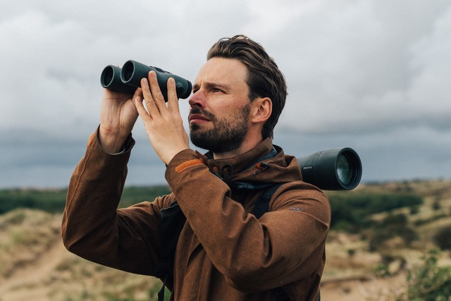

Waarom jouw telling telt
Vogeltellingen zijn een belangrijk voorbeeld van burgerwetenschap, waarbij particulieren data verzamelen die direct worden gebruikt door ecologen en beleidsmakers.
In Nederland doen jaarlijks meer dan 100.000 mensen mee aan de Nationale Vogeltelling
, waarmee één van de grootste burgerwetenschappelijke natuurdatabases van het land ontstaat.
Onderzoek toont aan:
- Burgerwetenschappelijke vogeldata leveren miljoenen waarnemingen per jaar
- Deze data worden structureel gebruikt voor monitoring van populaties, verspreiding van soorten en natuurbeleid
- Onderzoek van Wageningen University & Research laat zien dat burgerwetenschap niet alleen kennis oplevert, maar ook betrokkenheid en natuurvriendelijk gedrag vergroot
Arjan Dwarshuis:

“Iedere telling, hoe klein ook, draagt bij aan het grotere geheel. Juist doordat zoveel mensen meedoen, krijgen we een scherp beeld van hoe het écht gaat met onze vogels.”
Noodzaak is groot
De urgentie is hoog.
Volgens cijfers van SOVON en het CBS is sinds 1990 circa 40% van de boerenlandvogels in Nederland verdwenen
, en ook andere vogelgroepen staan onder druk. Betrouwbare tellingen zijn cruciaal om deze ontwikkelingen tijdig te signaleren en gericht beleid mogelijk te maken.
Vogelspotcast als hulpmiddel
De Vogelspotcast biedt praktische tips voor herkennen van soorten, uitleg over telmethodes en context over waarom tellingen zo belangrijk zijn. De bijbehorende
CJ Wildlife-productlijn
helpt deelnemers hun tuin of balkon vogelvriendelijk in te richten, ook na de telling.

About: CJ Wildlife
CJ Wildlife has been specialising in bird protection and biodiversity for over 35 years. We produce our products in-house and have our own production facilities across Europe. CJ Wildlife collaborates closely with esteemed green partners such as the National Trust and NABU in Germany. Our partners provide valuable advice on the development of innovative nest boxes and feeding systems, ensuring the preservation of biodiversity for our feathered friends.

Newsroom
View the full press release including more photos and videos in our Newsroom.
View the full press release
View all previous press releases

Contact information
Name: Maarten Jumelet
Email: maarten.jumelet@vivara.nl
Phone number: 06-16951511

